CB279 Scheda creata il 26 dicembre 2025

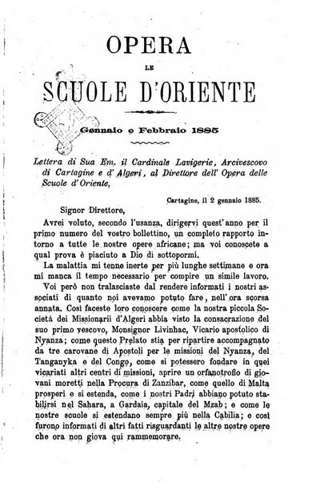
Descrizione bibliografica
*Opera le scuole d'oriente : bullettino periodico. - -n. 4 (lug.-ago. 1914). - Milano : Presso il Consiglio diocesano dell’opera, 1862-1914. – 53 volumi ; 20 cm. ((Mensile, poi bimestrale. – In copertina il motto: Dio lo vuole. - Descrizione basata su: N. 1 (gennaio 1883). – BVE0265231; LO10718650 ; TO00179018
Varianti del titolo: *Opera : le scuole d’oriente; *Opera delle scuole d’oriente; *Bollettino dell'Opera delle scuole d'oriente
Autore: Opera delle scuole d'oriente
Soggetto: Scuole cattoliche – Oriente – 1862-1914
Copia digitale 1885-1892 a: http://digitale.bnc.roma.sbn.it/tecadigitale/emeroteca/classic/BVE0265231

